Vom Holz lernen im Schulbau – die Schule in Altmünster
Lecturer: Markus Thurnher – Fink Thurnher Architekten

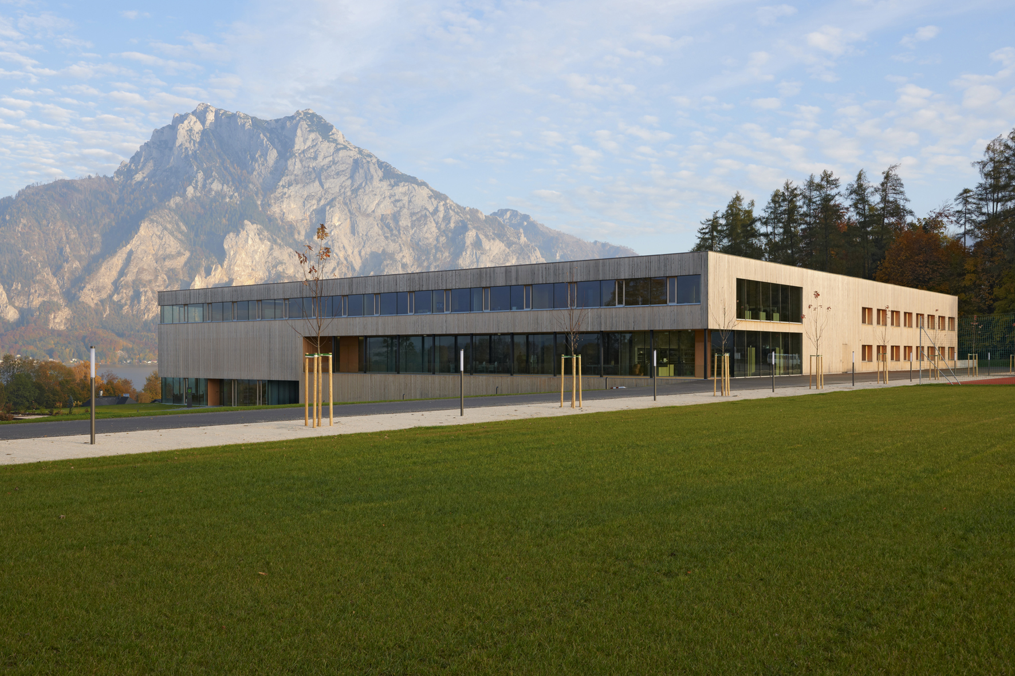

Altmünster liegt in Oberösterreich südlich von Gmunden am Ufer des Traunsees. Die Gemeinde hat rund 10.000 Einwohner und war bereits seit den 1950er Jahren Standort einer Landwirtschaftsschule. Dieser Schultyp wird von Jugendlichen im Alter zwischen 14 – 18 Jahren besucht und wird – da die Kinder aus einem größeren Umkreis kommen – meist mit einem Internat kombiniert.
Die Schule in Altmünster liegt etwas außerhalb des Ortszentrums an einem sanft zum Traunsee abfallenden Hang. Die umgebende Bebauung aus verstreuten Einfamilienhäusern, verdichtetem Wohnbau, Gewerbeobjekten und vereinzelte Bauernhöfe ist sehr heterogen. Das Grundstück selbst umfasst große Wiesenflächen und ist nur durch die parallel zum See verlaufende Bundesstraße vom Traunsee entfernt. Dort verfügt die Schule über einen eigenen privaten Badestrand. Bis in die 2000er Jahre erfolgte die landwirtschaftliche Ausbildung in Oberösterreich geschlechtergetrennt. Es gab Landwirtschaftsschulen für Jungen mit Schwerpunkt der Ausbildung in Holzbearbeitung, Maschinenbau und ähnlichem sowie Hauswirtschaftsschulen für Mädchen mit Schwerpunkt Kochen, Floristik und Nähen. Durch den Wechsel der pädagogischen Ausrichtung hin zur gemeinsamen Ausbildung von Jungen und Mädchen sollte der Standort Altmünster unter Beibehalt des Bestands erweitert werden. Dafür musste die Geschossfläche cirka verdreifacht werden.

Das Land Oberösterreich schrieb hierfür 2006 einen europaweiten Architektenwettbewerb aus und formulierte als Ziel, dass Bestand und Neubau zu einer gemeinsamen Schule verschmelzen sollten. Im Wissen, dass Holz der wesentliche Rohstoff der landwirtschaftlichen Bevölkerung ist und um dieses Bewusstsein zu stärken war gefordert, den Neubau als konstruktiven Holzbau zu errichten. Außerdem sollte der Neubau Passivhausstandard erreichen.
Auf diesem Bild ist die bestehende Situation grösser sichtbar. Die Schule wurde 1954 als L-förmiges Gebäude errichtet und 1989 um einen Klassenbereich und einen Mehrzwecksaal erweitert. An der Nordseite der Schule liegt ein Brunnenschutzgebiet auf dem keine Bebauung möglich ist
Der Blick von der Schule zum See wird dominiert vom mächtigen Traunstein

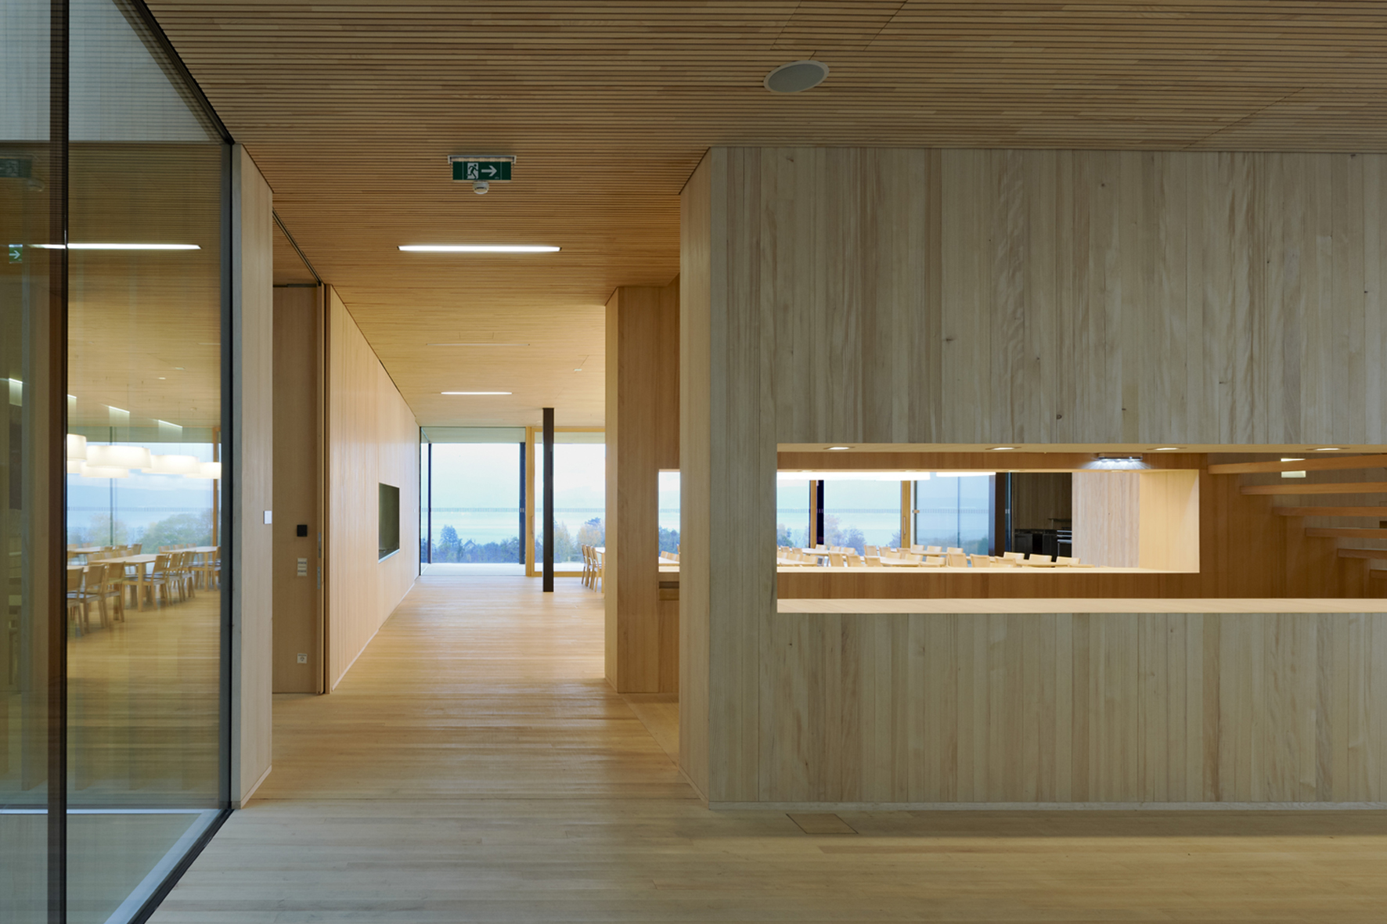

Das Eingangsgeschoss bildet die mittlere Ebene. Entlang der Zugangspassarelle sind der Hofladen der Schule – hier werden selbst erzeugte Produkte verkauft – die Kreativräume und der extern vermietbare Seminarbereich untergebracht. So bildet der Zugang gleichzeitig das
öffentliche Schaufenster der Schule, die sich selbst als regionales Bildungszentrum definiert. Über eine Zwischenschicht gelangt man in den zentralen Aufenthalts - und Veranstaltungsbereich. Die Raumfolge führt vom Mehrzweckraum über das Foyer und den Speisesaal zur Seeloggia. Hier liegt die zentrale Treppe, welche alle Funktionsbereiche erschließt und, entlang dem Innenhof, der cirka 24 x 24 Meter aufweist, auch der Zugang zum Internat.
Über die zentrale Treppe gelangt man von der Aula ins Obergeschoss. Hier liegt der Klassentrakt mit Blick auf den See sowie die Verwaltung und Bibliothek der Schule. Analog zum Eingangsgeschoss liegt hier das Internat im bestehenden Gebäudetrakt.
Das Tannenholz wird unbehandelt, ohne Anstriche und Beschichtungen, verwendet. Die Böden sind sägerau und in traditioneller Riemenkonstruktion verlegt. Der Innenraum der Schule duftet nach Wald, der Holzboden ist weich und federt. Dadurch wird das Gebäude mit allen Sinnen erlebt.
Dies kommt unserer Absicht entgegen, eine Schule nicht als Aneinanderreihung von Raumzellen zu planen, sondern als offene Raumstruktur mit einer starken Ausstrahlung. Unser Ansatz dabei ist die Reduktion der Materialien und die Betonung unterschiedlicher Raumcharaktere und die Art der Lichtführung.
Ein wesentlicher Vorteil bei der Verwendung von massivem Holz liegt in der würdevollen Art der Alterung des Materials. Massivholz verfärbt sich durch die Sonneneinwirkung, es bekommt Dellen und Risse. Aber im Gegensatz zu vielen anderen Materialien wird es dadurch immer schöner, erhält eine Patina und erzählt so seine eigene Geschichte.
In Altmünster wurden alle verwendeten Materialien nach ökologischen Gesichtspunkten ausgewählt. So wurde als Dämmstoff Zellulose und Schafwolle verwendet, die Installationen erfolgten PVC frei, das Niederschlagswasser wird gesammelt und für die WC – Spülung verwendet. Die Biomasse für die Heizung wird von Bauern der Umgebung geliefert.

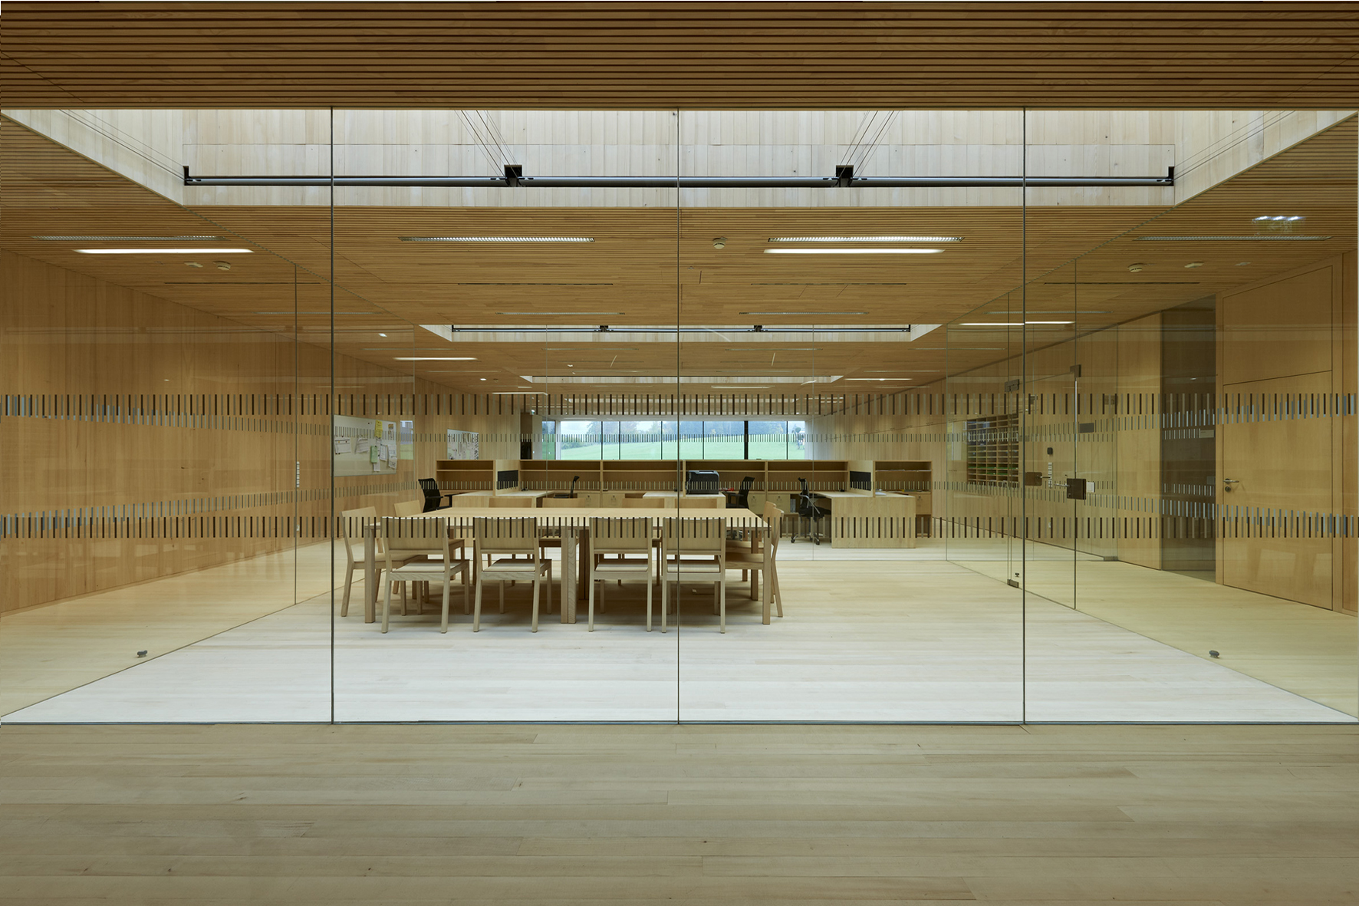

Auszeichnungen:

Österreichischer Bauherrenpreis 2013
Constructiv Alps 2013 – 1. Preis
Award Bessere Lernwelten 2013. Anerkennung
Österreichischer Staatspreis Architektur und Nachhaltigkeit 2012
Oberösterreichisches Bauwerk des Jahres 2012
Oberösterreichischer Holzbaupreis 2012

